Escola Municipal Ponte da Amizade.
Professora: Claudiana G Moura.
Aula de Educação Física
Turma: 1º A e 1º B.

PLANO DE AULA DE EDUCAÇÃO FÍSICA

Eixo: Ginástica na escola.

Conteúdo: Ginástica.
Brinquedos cantados. O galo e a galinha/ adoleta.

Objetivos: Desenvolver coordenação motora;
Favorecer a expressão corporal;
Expressar a linguagem musical, imaginação e criatividade;
Desenvolver a atenção e concentração.

Procedimentos metodológicos:

1º Momento: O alunos irão fazer atividade com a bola, formarão duas filas, ao comando do professor deverão passar a bola por cima para mão do colega até chegar o final da fila, p útimo aluno vem a frente da fila e frá o mesmo exercício. Repetirão a atividade passando por baixo das pernas. A prova terminará quando todos de cada equipe tiverem realizado o exercício.

2º momento: Em uma roda, os participantes colocam a mão direita sobre a mão esquerda do seu vizinho, com a palma para cima. O primeiro bate a mão direita na direita do vizinho. Quem recebe o tapa repete o feito e assim vai, a cada sílaba cantada, até o final da cantiga. O último a levar o tapa sai do jogo. A cantiga é: "A-do-le-tá/ Le peti/ Le tomá/ Le café com chocolá/ A-do-le-tá".

3º Momento: Os alunos formarão um círculo, um aluno ficará ao centro, cantarão a música realizando os comandos ora de frente, ora pra trás. Escolhe um novo aluno para ir ao centro.

Duração das atividades: 1 aulas de 50 minutos.

Recursos: Caixa de som, Notebook, pen drive, espaço físico, quadra.

Avaliação: Nesta atividade será avaliado a, participação e envolvimento, criatividade das crianças no decorrer da atividade.

Anexos: Letra da música e fotos.

Música:

O galo e a galinha

O galo e a galinha foram a festa em portugal
O galo foi de shorts e a galinha de avental
E é de frente pra frente
e é de trásfrente pra trás
e é de frente pra frente
e é de trás pra trás.

Quando A Música Parar
Eliana
Adoleta
Le petit, petit polá
Les cafet com chocolat
Adoleta
Puxa o rabo do tatu
Quando quem sair for tu
Puxa o rabo da cotia
Quando sai a sua tia

Sempre um ganha,
outro perde
Não adianta disfarçar
E tem que ficar ligado
quando a música parar

Vem brincar, vê se
tenta me ganhar
Quando eu ganho,
você perde
Mas não pode reclamar
Vem brincar, só não
vale desistir
Eu com ela, eu sem ela
Eu não paro de sorrir.

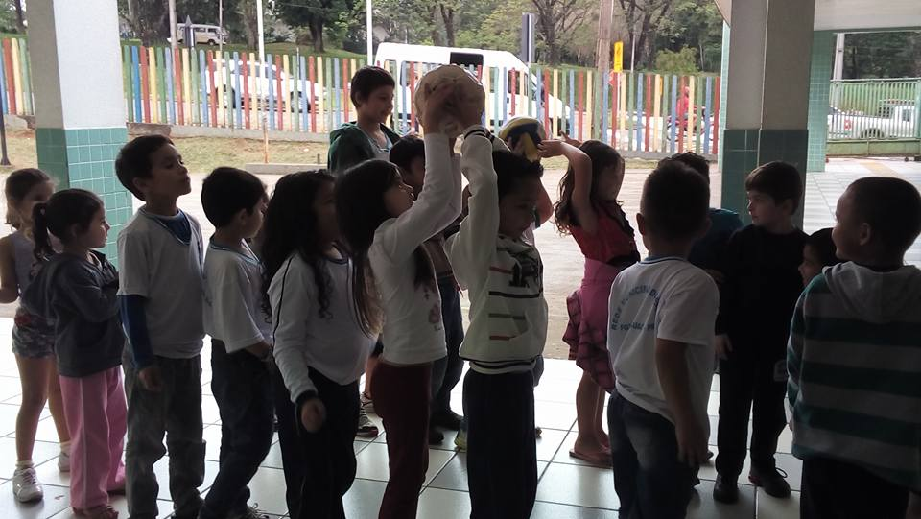
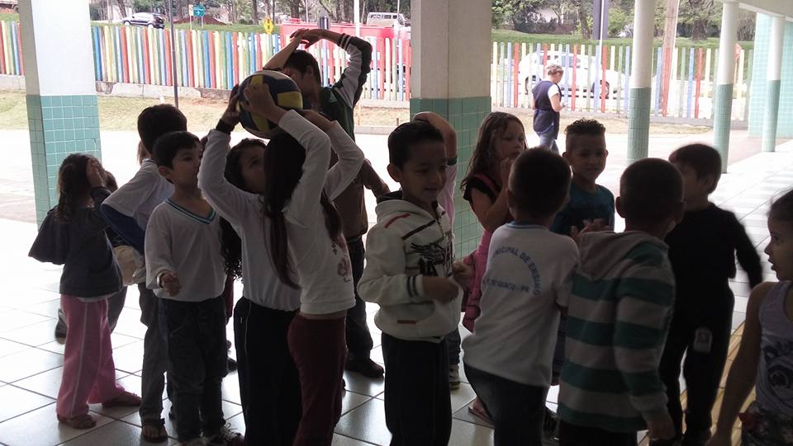

Escola Municipal Ponte da Amizade.
Professora: Claudiana G Moura.
Aula de Educação Física
Turma: 1º A e 1º B.

PLANO DE AULA DE EDUCAÇÃO FÍSICA

Eixo: Ginástica na escola
.
Conteúdo: Dança das cadeira.
Brinquedos cantados. Formiguinha/Passa passa passará.

Objetivos: Desenvolver a atenção e concentração;
Trabalhar coordenação motora
Socializar o grupo;
Expressar oralmente, e com gestos.
Trabalhar rimas.

Procedimentos metodógicos:

1º Momento: O alunos formarão um círculo em volta da cadeira, e seguirão dançando ao som da música.
Quando a música parar deverão sentar cada um na cadeira, ficando uma criança sem lugar.
A criança sai e é retirado mais uma cadeira, e assim sucessivamente até o término da atividade.

2º momento: Os alunos ouvirão a música, aprenderão a letra, depois identificarão as rimas no texto, em seguida vão dançar e cantar fazendo os gestos.
3 º Momento: Os alunos formarão uma fila e seguirão cantando a música martinho pescador por debaixo do tunel. Ao final da música o aluno que for pego, sem saber qual aluno é a fruta deverá escolher uma fruta. O aluno fica na fila atrás da fruta que escolheu. Quando todos os alunos passarem é feita a contagem das crianças para ver qual tem mais frutas.

Duração das atividades: 1 aulas de 50 minutos.

Recursos: Quadra, cadeiras, som, música.

Avaliação: Nesta atividade será avaliado a, participação e envolvimento, criatividade das crianças no decorrer da atividades, sua atenção na prova da cadeira e também fazer os comando conforme a música.

Anexos: Músicas e fotos
Música: Formiguinha
Fui no mercado comprar café
Veio a formiguinha e subiu no meu pé
Eu sacudi,sacudi,sacudi
Mas a formiguinha não parava de subir

Fui no mercado comprar batata roxa
Veio a formiguinha e subiu na minha coxa
Eu sacudi,sacudi,sacudi
Mas a formiguinha não parava de subir

Fui no mercado comprar melão
E a formiguinha subiu na minha mão
Eu sacudi,sacudi,sacudi
Mas a formiguinha não parava de subir

Fui no mercado comprar gerimum
E a formiguinha subiu no meu bumbum
Eu sacudi,sacudi,sacudi
Mas a formiguinha não parava de subir

Fui no mercado comprar um giz
Veio a formiguinha e subiu no meu nariz
Eu sacudi,sacudi,sacudi
Mas a formiguinha não parava de subir
Música: Martinho pescador. 